3月2日动态

入园篇

孩子们今天都在8；00之前准时入园，没有一个小朋友迟到，宝贝们的行动力杠杠的，表扬小三班所有的小朋友。

远足篇

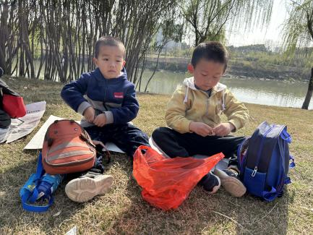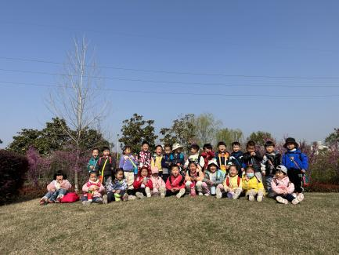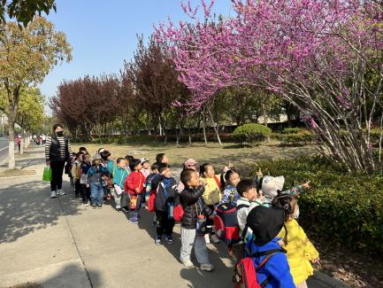

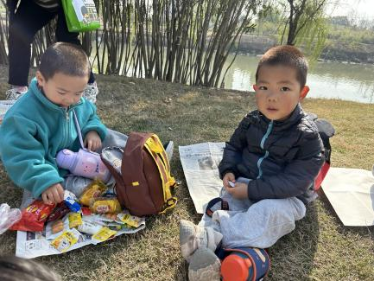

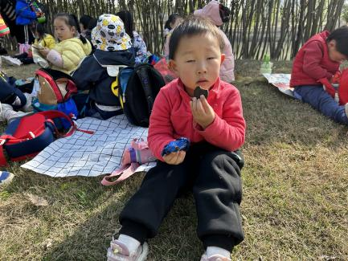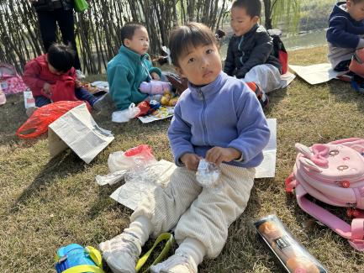

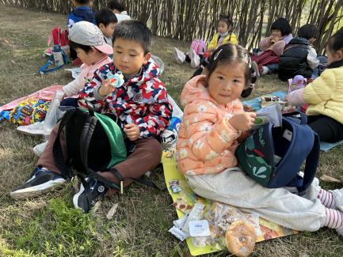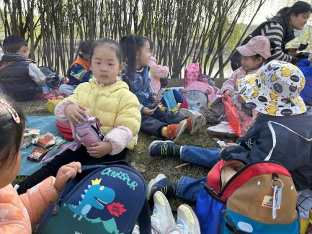

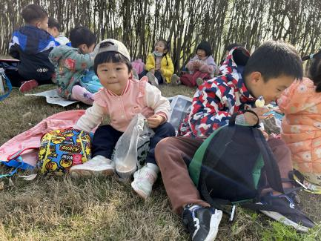

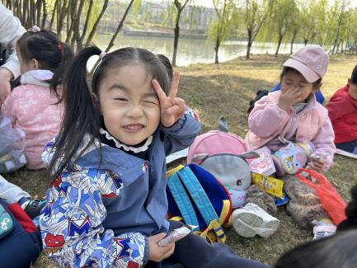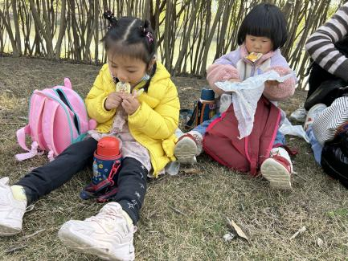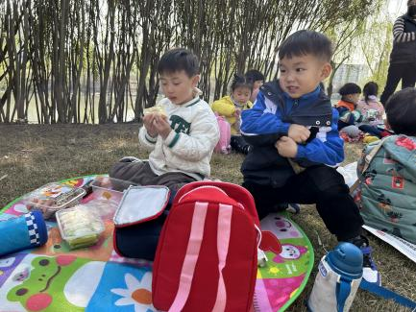

远足是孩子们所喜爱的一项实践活动，在远足过程中，不仅能增进同伴间的友情，而且还能领略到大自然的美景，亲近大自然感受大自然的变化，并且培养坚持不懈的品质。本次活动通过谈话，让幼儿大胆的表达，说一说远足过程中所做，所见，所知，从而体会远足的快乐。

远足活动之分享篇

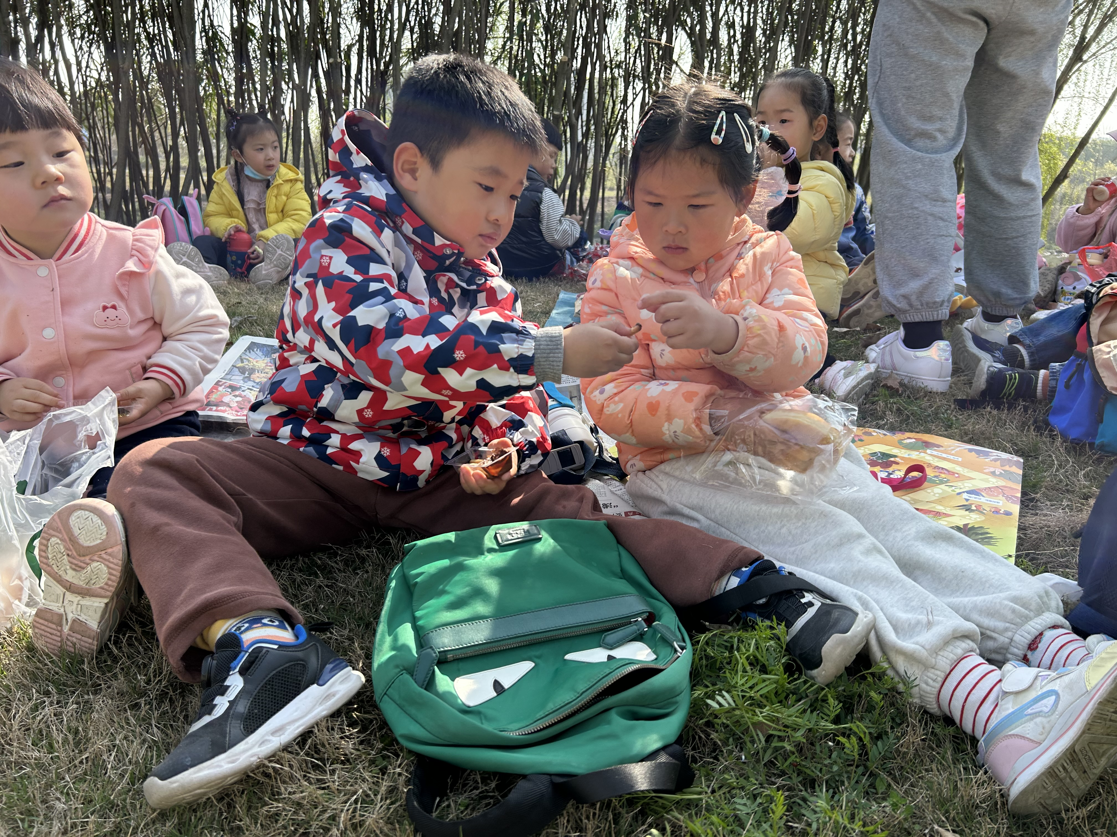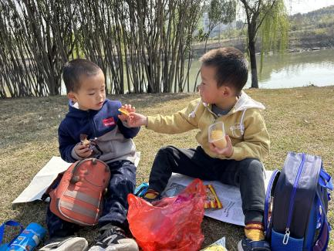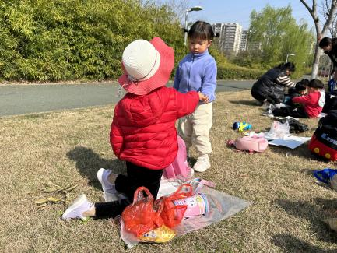

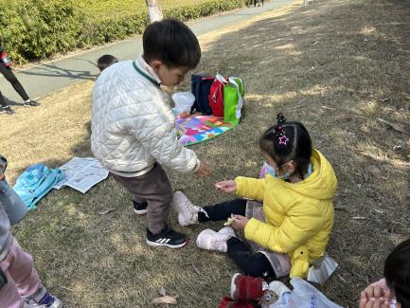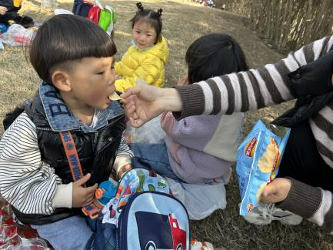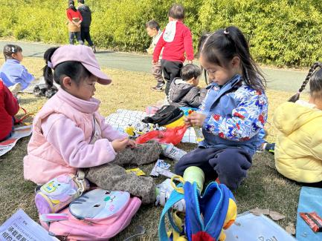

孩子们能够把自己带来的好吃的零食和自己的好朋友分享，小三班的宝贝都是乐于分享的小宝贝哦。

温馨提示

最近天气温差较大，小朋友们容易感冒咳嗽，爸爸妈妈要及时给小朋友添加衣物哦，请假在家休息的小朋友要及时照顾好自己的身体，多喝水哦！

1.请各位家长给小朋友的保温杯里放温水哦！

2.请各位将垫背巾在家给孩子垫好，户外出汗，预防感冒。

3.关注孩子的手指甲，太长的要剪掉哦。

4.鼓励幼儿在家自己吃饭、穿脱衣物，折叠衣物。